Název VZMR: Nerezová linka ARO
Číslo veřejné zakázky: 17/2023

Smlouva o dílo
uzavřená dle ust. § 2586 a násl. zák. č. 89/2012 Sb., občanského zákoníku

Objednatel: Úrazová nemocnice v Brně
Se sídlem: Ponávka 139/6, 602 00 Brno
IČ: 00209813
DIČ: CZ00209813
Zastoupený: MUDr. Pavlem Pilerem, ředitelem
Bankovní spojení: Komerční banka Brno-venkov, a.s., č.ú. xxxxxxxxxxxxxxxxx Organizace zapsaná v OR u Krajského soudu v Brně, oddíl Pr, vložka 1602
na straně jedné (dále jen „objednatel“)

a

Zhotovitel: BLOCK CRS a.s.
Se sídlem: U Kasáren 727, 757 01 Valašském Meziříčí
IČ: 07333366
DIČ: CZ07333366
Zastoupený: Ing. Zbyňkem Konvičným, Senior Project Managerem, na základě Plné moci ze dne 31.1.2023
Bankovní spojení: ČSOB, a.s., číslo účtu xxxxxxxxxxxxxxxxx
Zapsán: v obchodním rejstříku vedeného u Krajského soudu v Ostravě v oddíle B, vložce
11061 na straně druhé (dále jen „zhotovitel“)

I. Předmět smlouvy

- Předmětem této smlouvy je závazek zhotovitele provést na svůj náklad a nebezpečí pro objednatele dílo spočívající ve výrobě, dodání, dopravě, montáži a instalaci nerezové linky na míru pro oddělení ARO, dle požadavků objednatele vymezených dále v této smlouvě a vyplývajících ze zadávacích podmínek na Veřejnou zakázku malého rozsahu na Nerezová linka ARO (dále jen „dílo“), a to řádně, bez vad a nedodělků. Podrobná specifikace díla je uvedena v příloze: Příloha č. 1 Technická specifikace, této smlouvy. Zhotovitel je povinen obstarat si vše, co je nutné k provedení díla.
- Objednatel se zavazuje dílo převzít a zaplatit zhotoviteli za řádně a včas provedené dílo cenu ve výši a za podmínek dle této smlouvy.

II. Cena

- Celková cena za provedení díla dle této smlouvy je sjednána v souladu s cenou, kterou zhotovitel nabídl v rámci VZMR 17/2023 Nerezová linka ARO.
- Celková cena činí: 758 230,- Kč bez DPH, 21 % DPH, tj. 917 458,30,- Kč vč. DPH.
- Celková cena včetně DPH je sjednána jako závazná a nejvýše přípustná.
- V celkové ceně jsou zahrnuty veškeré náklady zhotovitele nezbytné pro řádné a včasné provedení díla dle této smlouvy, tedy veškeré práce, dodávky, služby, poplatky, výkony a další činnosti nutné pro řádné splnění předmětu této smlouvy.

III. Platební podmínky

- Objednatel se zavazuje zaplatit zhotoviteli cenu bezhotovostním převodem na bankovní účet zhotovitele uvedený v záhlaví této smlouvy na základě faktury vystavené zhotovitelem po řádném splnění předmětu plnění dle této smlouvy. Splatnost faktury činí 30 dnů od jejího prokazatelného doručení kupujícímu. Na faktuře bude uvedeno označení „VZMR 17/2023 – Nerezová linka ARO“.
- Zhotovitel vystaví fakturu do 7 kalendářních dnů po převzetí a akceptaci díla objednatelem v souladu s čl. V. této Smlouvy. Podmínkou pro vystavení faktury je řádné předání díla a zároveň jeho vyúčtování; přílohou faktury proto musí být soupis skutečně provedených služeb, prací apod., a předávací protokoly dle čl. V. této smlouvy.
- Zhotovitel se touto smlouvou zavazuje, že jím vystavená faktura bude obsahovat všechny náležitosti řádného daňového dokladu dle platné právní úpravy. Faktura bude zaslána na adresu: fakturace@unbr.cz .
- V případě, že účetní doklady nebudou mít odpovídající náležitosti, je objednatel oprávněn zaslat je ve lhůtě splatnosti zpět zhotoviteli k doplnění, aniž se tak dostane do prodlení se splatností. Důvody vrácení sdělí objednatel zhotoviteli písemně zároveň s vráceným daňovým dokladem. V závislosti na povaze závady je zhotovitel povinen daňový doklad včetně jeho příloh opravit nebo vyhotovit nový. Lhůta splatnosti počíná běžet znovu od opětovného zaslání náležitě doplněných či opravených daňových dokladů.
- Pokud se zhotovitel stane nespolehlivým plátcem DPH, je objednatel oprávněn v souladu s § 109a zákona č. 253/2004 Sb. Daň z přidané hodnoty uhradit na účet správce daně, aby se vyvaroval ručení za nespolehlivého plátce (zhotovitele). Pokud objednatel uhradí částku ve výši DPH na účet správce daně zhotovitele bez DPH zhotoviteli, považuje se tento závazek za splněný.
- Zhotovitel je oprávněn postoupit své peněžité pohledávky za objednatelem výhradně po předchozím písemném souhlasu objednatele, jinak je postoupení vůči objednateli neúčinné. Zhotovitel je oprávněn započítat své peněžité pohledávky za objednavatelem výhradně na základě písemné dohody obou smluvních stran, jinak je započtení pohledávek neplatné. Objednatel je oprávněn započíst své peněžité pohledávky za zhotovitelem i bez souhlasu za zhotovitele.

IV. Termín plnění

- Zhotovitel se zavazuje provést dílo dle podmínek sjednaných v čl. V. této smlouvy v termínu do:
  - Finální zaměření pro realizaci nejpozději do 7 pracovních dní po nabytí účinnosti této smlouvy.
  - Do 12.6.2023 – Zhotovení nerezové linky a její uskladnění u zhotovitele.
  - Zhotovitel bude k nástupu montáže vyzván 7 kalendářních dní před vlastním zahájením montážních prací.
  - Dokončení díla zhotovitelem nejpozději do 5 dní od započetí montáže.
- Zhotovitel se zavazuje zahájit přípravu realizace díla ihned po nabytí účinnosti této smlouvy.

V. Místo plnění

- Místem plnění je sídlo objednatele na adrese: Ponávka 139/6, 602 00 Brno.
- Kontaktní osobou a odpovědným zaměstnancem objednatele je pro účely této smlouvy určen pan xxxxxxxxxxxxxxxx, tel. xxxxxxxxxxxxxxxx, e-mail: xxxxxxxxxxxxxxxxx.
- Kontaktní osobou zhotovitele je pro účely této smlouvy určen xxxxxxxxxxxxxxxxxx, tel. xxxxxxxxxxxxxxxxxx, e-mail: xxxxxxxxxxxxxxxxxx .
- Dílo bude splněno jeho celkovým předáním a převzetím v termínech dle čl. IV odst. 1, a to bez vad a nedodělků v místě sídla objednatele, o čemž smluvní strany pořídí předávací protokol, který vyhotoví dodavatel. Předávací protokol bude obsahovat alespoň: označení předmětu plnění (dílo), označení a identifikační údaje objednatele a zhotovitele, číslo smlouvy a datum jejího uzavření, prohlášení objednatele, že dílo přejímá, popř. nepřejímá, soupis provedených činností, soupis vad nebránících užívání, datum a místo sepsání, jména a podpisy zástupců objednatele a zhotovitele.
- Povinností zhotovitele je dodat dílo bezvadné, tzn. prosté všech vad a nedodělků včetně certifikátu o použitém materiálu.
- Povinnost zhotovitele je splněna předáním bezvadného díla, příp. až odstraněním vad a nedodělků. V případě, že objednatel převezme dílo s drobnými vadami, dohodne se
v zápise o předání a převzetí díla způsob a lhůta k jejich odstranění. Nebude-li tento termín dohodnut, platí, že vady budou odstraněny do 10 dnů ode dne předání a převzetí díla. Nároky objednatele na zaplacení eventuelních sankcí a škod nejsou tímto dotčeny.
- Nebudou-li vady či nedodělky odstraněny ve stanovené lhůtě, má objednatel právo nechat je odstranit 3. osobou na náklady zhotovitele. Nároky objednatele na zaplacení eventuelních sankcí a škod tímto nejsou dotčeny.

VI. Záruční podmínky

- Zhotovitel se zavazuje objednateli poskytnout záruku za jakost provedené práce v délce 24 měsíců ode dne převzetí díla objednatelem a záruku za jakost na použitý materiál v délce 48 měsíců od převzetí díla objednavatelem
- Vady musí objednatel uplatnit u zhotovitele bez zbytečného odkladu poté, co se o nich dozví.
- Objednatel má právo zvolit následující způsob odstranění vady - opravou nebo úpravou díla, žádat přiměřenou slevu z ceny díla nebo na odstoupení od této smlouvy.
- Zhotovitel je povinen na základě připomínek objednatele k dílu, upravit řešení a doplnit řešení díla. Budou-li po předání a převzetí díla zjištěny vady či nedodělky, je zhotovitel povinen odstranit je do 10 dnů od uplatnění reklamace, nedohodnou-li se strany jinak.
- Odstoupení od smlouvy se řídí příslušnými ustanoveními občanského zákoníku. Zhotovitel je povinen provádět dílo v souladu s touto smlouvou, požadavky objednatele, zadávacími podmínkami na veřejnou zakázku a v souladu s obecně závaznými právními předpisy. Jestliže zhotovitel tyto povinnosti vyplývající ze smlouvy poruší a nezjedná nápravu ani v dodatečné přiměřené lhůtě, jedná se o podstatné porušení smlouvy ze strany zhotovitele a objednatel má právo od smlouvy okamžitě odstoupit.

VII. Odstoupení od smlouvy

- Kterákoliv smluvní strana může od této smlouvy odstoupit, pokud zjistí podstatné porušení této smlouvy druhou smluvní stranou.
- Pro účely této smlouvy se za podstatné porušení smluvních povinností považuje takové porušení, u kterého strana porušující smlouvu měla nebo mohla předpokládat, že při takovémto porušení smlouvy, s přihlédnutím ke všem okolnostem, by druhá smluvní strana neměla zájem smlouvu uzavřít; zejména
  - prodlení zhotovitele s provedením díla o více než 20 dní;
  - jestliže zhotovitel ujistil objednatele, že dílo má určité vlastnosti, zejména vlastnosti objednatelem vymíněné, anebo že nemá žádné vady, a toto ujištění se následně ukáže nepravdivým;
  - nemožnost odstranění vady díla;
  - v případě opakovaného výskytu vad, více než dvakrát a to i vad různého charakteru;
  - v případě plnění provedeného s vadami bránícími řádnému užívání; nebo
  - v případě, že se kterékoliv prohlášení zhotovitele uvedené v této smlouvě ukáže jako nepravdivé.
- Odstoupení od této smlouvy musí mít písemnou formu, musí v něm být přesně popsán důvod odstoupení, podpis odstupující smluvní strany, jinak je odstoupení od této smlouvy neplatné. Tato smlouva zaniká ke dni doručení oznámení odstupující smluvní strany o odstoupení druhé smluvní straně, v pochybnostech 3. den po odeslání.
- Odstoupení od této smlouvy se nedotýká práva na náhradu škody vzniklého z porušení smluvní povinnosti, práva na zaplacení smluvní pokuty a úroku z prodlení, ani ujednání o způsobu řešení sporů a volbě práva.

VIII. Sankce

- Pro případ prodlení zhotovitele s termíny plnění uvedeným dle čl. IV této smlouvy se zhotovitel zavazuje uhradit objednateli smluvní pokutu ve výši 0,5 % z celkové ceny za dílo včetně DPH uvedené v čl. II této smlouvy, a to za každý i započatý den prodlení.
- Pro případ prodlení zhotovitele s termíny dle článku V odst. 6. této smlouvy se zhotovitel zavazuje uhradit objednavateli smluvní pokutu ve výši 0,5 % z celkové ceny za dílo včetně DPH, uvedené v čl. II této smlouvy, a to za každý i započatý den prodlení.
- Pro případ prodlení zhotovitele s termíny dle článku VI odst. 4. této smlouvy se zhotovitel zavazuje uhradit objednavateli smluvní pokutu ve výši 0,5 % z celkové ceny za dílo včetně DPH, uvedené v čl. II této smlouvy, a to za každý i započatý den prodlení.
- V případě prodlení objednatele s úhradou ceny je zhotovitel oprávněn požadovat po objednateli zaplacení úroků z prodlení ve výši 0,5 % z dlužné částky za každý den prodlení.
- Uplatněním práv z vad či uplatněním smluvních pokut není dotčeno právo na náhradu újmy v plné výši. Smluvní pokutu je objednatel oprávněn započíst oproti pohledávce zhotovitele.
- Pro výpočet smluvní pokuty určené procentem je rozhodná celková cena včetně DPH.
- Smluvní pokuta je splatná do 30 dnů ode dne doručení výzvy k jejímu zaplacení. Dnem splatnosti se rozumí den připsání příslušné částky na účet objednatele.
- Zhotovitel je povinen nahradit objednateli v plné výši újmu, která objednateli vznikla vadným plněním nebo jako důsledek porušení povinností a závazků zhotovitele dle této smlouvy.
- Zhotovitel uhradí objednateli náklady vzniklé při uplatňování práv z odpovědnosti za vady.

IX. Závěrečná ustanovení

- Tato smlouva nabývá platnosti okamžikem jejího podpisu poslední smluvní stranou a účinnosti zveřejněním v registru smluv dle zákona č. 340/2015 Sb.
- Práva vzniklá z této smlouvy nesmí být postoupena bez předchozího písemného souhlasu druhé smluvní strany. Za písemnou formu nebude pro tento účel považována výměna emailových, či jiných elektronických zpráv.
- Tato smlouva je uzavřena podle práva České republiky. Ve věcech výslovně neupravených touto smlouvou se smluvní vztah řídí zákonem č. 89/2012 Sb., občanský zákoník, v účinném znění.
- Smluvní strany na sebe přebírají nebezpečí změny okolností v souvislosti s právy a povinnostmi smluvních stran vzniklými na základě této smlouvy. Smluvní strany vylučují uplatnění ustanovení § 1765 odst. 1 a § 1766 a § 2620 občanského zákoníku na svůj smluvní vztah založený touto smlouvou.
- Nevymahatelnost nebo neplatnost kteréhokoli ustanovení této smlouvy neovlivní vymahatelnost nebo platnost této smlouvy jako celku, vyjma těch případů, kdy takové nevymahatelné nebo neplatné ustanovení nelze vyčlenit z této smlouvy, aniž by tím pozbyla platnosti. Smluvní strany se pro takový případ zavazují vynaložit v dobré víře veškeré úsilí na nahrazení takového neplatného nebo nevymahatelného ustanovení vymahatelným a platným ustanovením, jehož účel v nejvyšší možné míře odpovídá účelu původního ustanovení a cílům této smlouvy.
- Smluvní strany si nepřejí, aby nad rámec výslovných ustanovení této smlouvy byla jakákoliv práva a povinnosti dovozovány z dosavadní či budoucí praxe zavedené mezi smluvními stranami či zvyklostí zachovávaných obecně či v odvětví týkajícím se předmětu plnění této smlouvy, ledaže je ve smlouvě výslovně sjednáno jinak. Vedle shora uvedeného si smluvní strany potvrzují, že si nejsou vědomy žádných dosud mezi nimi zavedených obchodních zvyklostí či praxe.
- Změna nebo doplnění smlouvy může být uskutečněna pouze písemným dodatkem k této smlouvě podepsaným oběma smluvními stranami.
- Smlouva bude vyhotovena s elektronickým podpisem nebo v listinné podobě ve třech originálech, z nichž objednatel obdrží dvě vyhotovení a zhotovitel jedno vyhotovení.

Nedílnou součástí této smlouvy jsou její přílohy:
Příloha č.1 Technická specifikace
Příloha č.2 Cenová nabídka včetně rozpisu cen jednotlivých položek

V Brně dne 11.05.2023 V Brně dne

…………………………………… ……………………………………..
objednatel zhotovitel

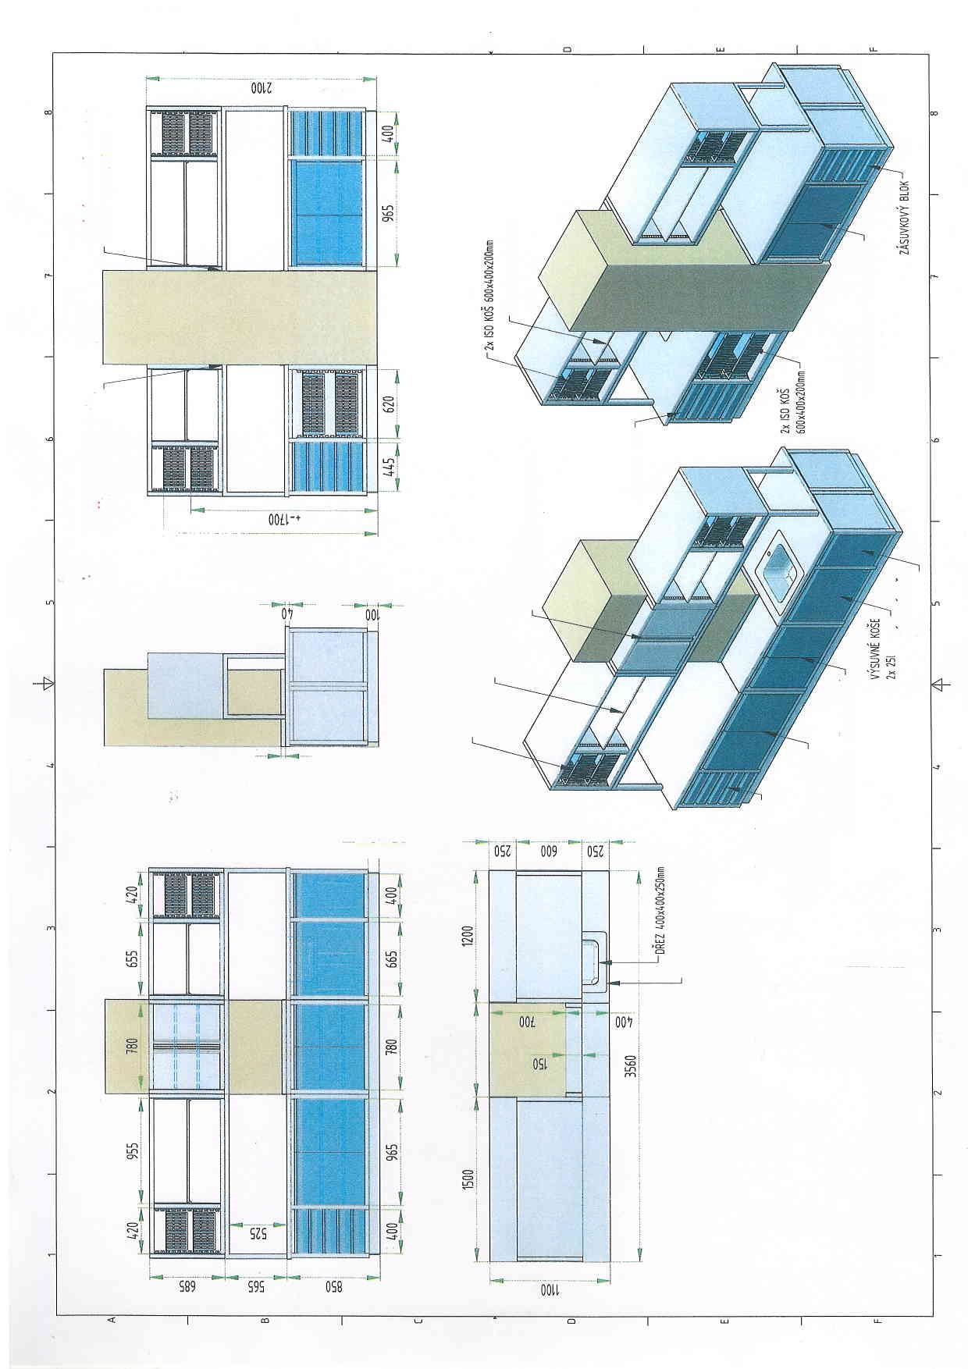
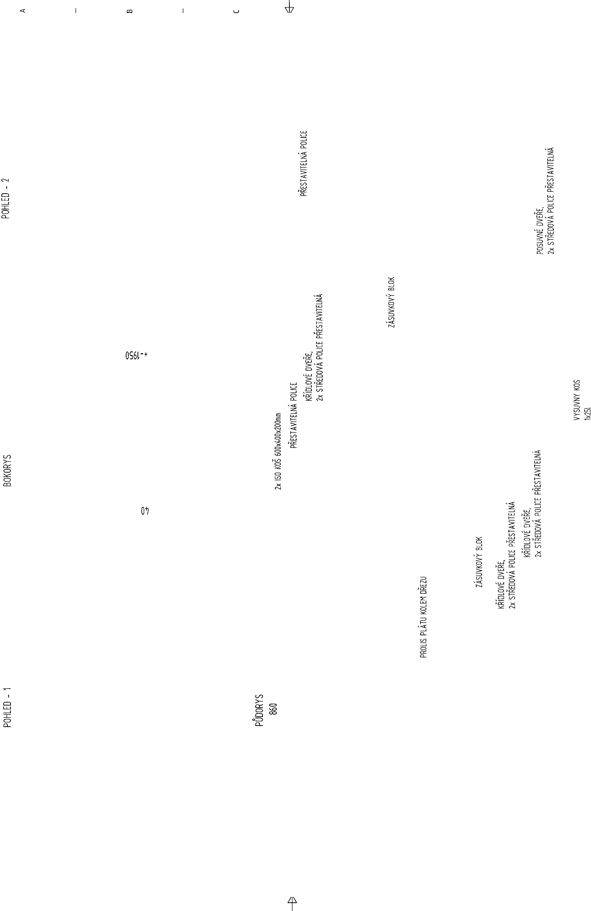
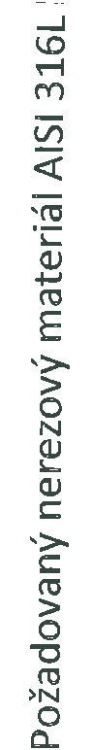
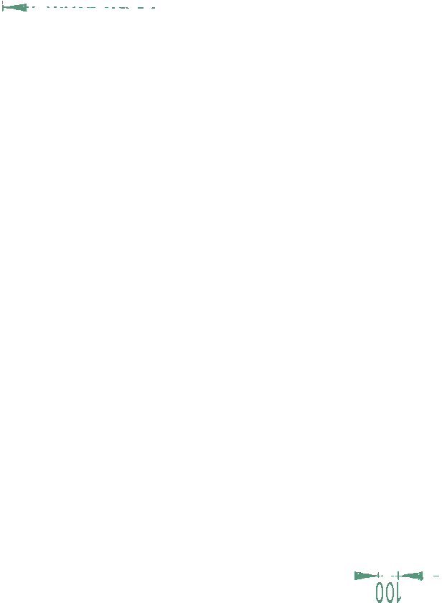
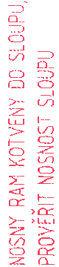
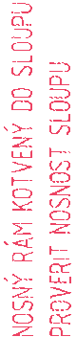
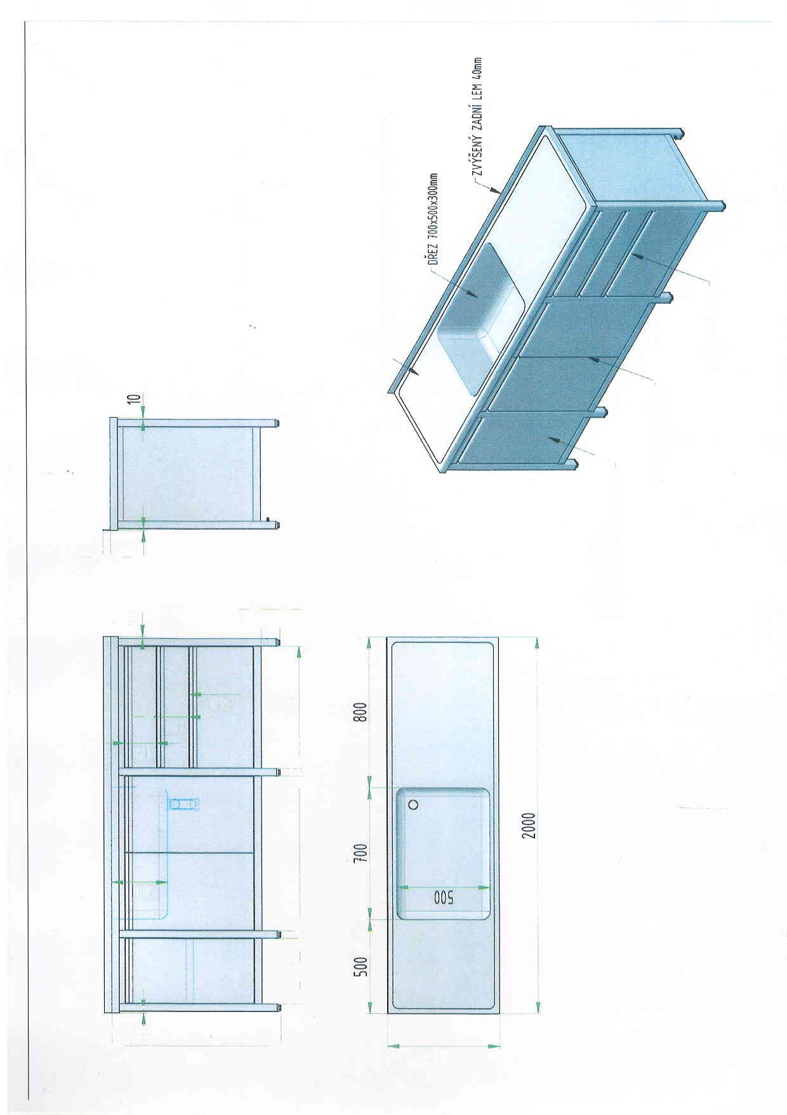

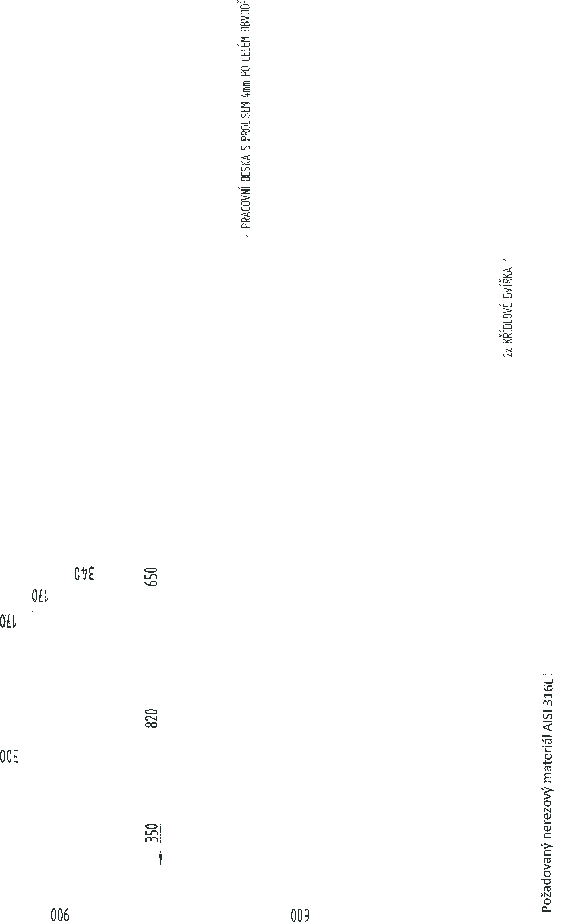
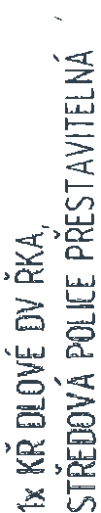
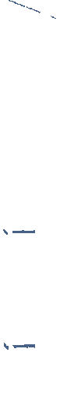
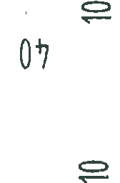
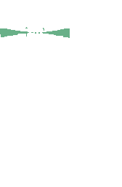
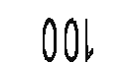


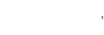


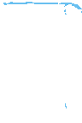


Název:
ÚN Brno - Nerezová linka ARO
Číslo zakázky:
101022
Příloha č. 2 - Rozpočet
Automatické dveře JIP B a ARO
758 230,00
Nerezová linka - sestava, materiál AISI 316 dle zadání
Příloha č. 1
kpl
xxxxxxxxx
xxxxxxxxx 316,00
1
Nerezový mycí stůl, materiál AISI 316 dle zadání Příloha č. 1
1

kpl
xxxx

CENA CELKEM bez DPH
758 230
….........................................
Ing. Zbyněk Konvičný
Senior Project Manager
Jednotková
cena
)
CZK
(
Č.p.
Cena celkem
CZK
)
(
CELKEM
Popis položky
Množství
MJ

